 | 世界无线电通信大会（WRC-23）  2023年11月20日-12月15日，迪拜 |  | 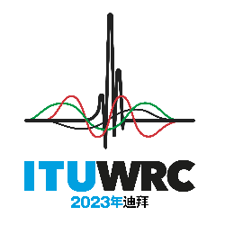
全体会议 |  | 文件 111 (Add.24)(Add.1)-C
 |  | 2023年10月29日
 |  | 原文：中文
中华人民共和国
有关大会工作的提案
议项9.1(9.1-a)
9 按照国际电联《公约》第7条，审议和批准无线电通信局主任关于下列内容的报告；
9.1 自WRC-19以来国际电联无线电通信部门的活动：
(9.1-a) 根据第657号决议（WRC-19，修订版），审议与空间天气传感器的技术和操作特性、频谱需求和适当的无线电业务标识相关的研究结果，以便在不给现有业务带来额外限制的情况下，在《无线电规则》中提供适当的认可和保护；
第657号决议（WRC-19，修订版）– 保护依赖无线电频谱的全球预测和告警空间天气传感器
引言
WRC-19大会经过讨论，修订了第657号决议（WRC-19，修订版），作为WRC-23的一个问题即9.1-a)进行研究，以便在不给现有业务带来额外限制的情况下，在《无线电规则》中对空间天气传感器的频谱使用提供适当的认可和保护。
WRC-19同时设立了WRC-27初步议项即2.6来继续WRC-23 问题9.1-a)的研究。
提案
中国支持APT关于这个议题的共同提案。
中国支持通过WRC-27空间天气的新议题继续WRC-23的9.1-a)的研究，并不对现有业务造成附加限制。

NOC CHN/111A24A1/1
第 一 章
术语和技术特性

______________

